INDICAÇÃO Nº______________ DE 2026.

Sugere ao Poder Executivo Municipal, por meio do órgão competente, que sejam solicitadas providências a fim de promover a recuperação de bueiro danificado na Rua Marechal Deodoro, nº 217, Bairro Centro, em frente à Faculdade Universo.
Indico à Mesa, na forma regimental, que seja encaminhado expediente ao Poder Executivo Municipal, por meio do órgão competente, solicitando providências para a recuperação do bueiro localizado na Rua Marechal Deodoro, nº 217, Bairro Centro, em frente à Faculdade Universo, tendo em vista que sua estrutura lateral de concreto encontra-se danificada, apresentando buraco e oferecendo riscos à população. A medida é necessária para garantir a segurança de motoristas, motociclistas, ciclistas e pedestres que transitam diariamente pela via.
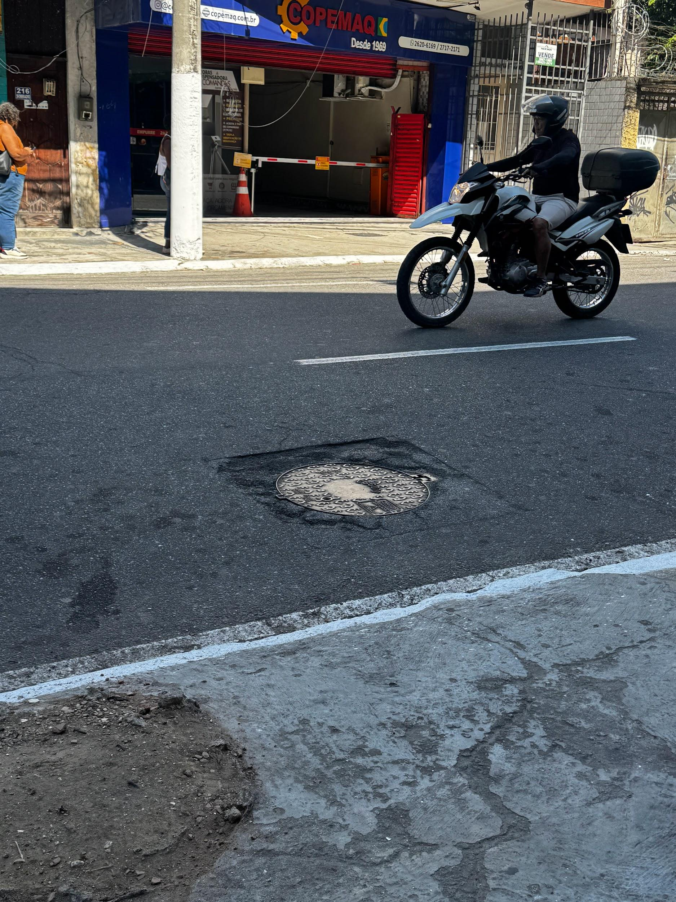

JUSTIFICATIVA

A presente indicação tem como finalidade solicitar a manutenção e recuperação do bueiro situado na Rua Marechal Deodoro, nº 217, Bairro Centro, em frente à Faculdade Universo.
O referido bueiro encontra-se com a lateral de concreto danificada e com buraco exposto no meio da via, situação que representa risco de acidentes e danos aos veículos, além de comprometer a segurança dos pedestres e demais usuários da rua.
Considerando o intenso fluxo de pessoas e veículos na localidade, especialmente em razão da movimentação acadêmica e comercial da região central, torna-se necessária a realização urgente dos reparos necessários, visando garantir melhores condições de trafegabilidade, segurança e conservação da infraestrutura urbana.
Diante do exposto, solicita-se a adoção das providências cabíveis com a maior brevidade possível.

Niterói, 11 de Maio de 2026.

Fernanda Louback
Vereadora

